CUIDADOS Y RECOMENDACIONES PARA TRATAMIENTOS CON RADIOTERAPIA Y BRAQUITERAPIA





ÍNDICE

**CUIDADOS GENERALES DE ENFERMERÍA** 2

**RECOMENDACIONES DE CUIDADOS DURANTE EL TRATAMIENTO CON RADIOTERAPIA** 2

**CUIDADOS GENERALES DE LA PIEL** 3

- CRÁNEO: 3

- CABEZA Y CUELLO: 4

- PULMÓN: 6

- MAMA: 7

- ABDOMEN Y PELVIS: 8

**RECOMENDACIONES DE LOS CUIDADOS DURANTE EL TRATAMIENTO CON RADIOTERAPIA GINECOLÓGICA Y PRÓSTATA** 10

¿QUÉ DEBEMOS EVITAR? 12

¿QUE ALIMENTOS SON SEGUROS? 12

RECOMENDACIONES A NIVEL VESICAL: 13

RECOMENDACIONES A NIVEL INTESTINAL: 13

CUIDADOS DE LA PIEL: 14

**RECOMENDACIONES DE LOS CUIDADOS A SEGUIR TRAS SOMETERSE A BRAQUITERAPIA GINECOLÓGICA** 14

ALIMENTACIÓN: 14

HIGIENE: 15

SEXUALIDAD: 15

**PREPARACIÓN PARA TAC CON CONTRASTE INTRAVENOSO** 16

# CUIDADOS GENERALES DE ENFERMERÍA

* **Venir a tratamiento duchado y sin crema.**
* **Evite exponer al sol la zona irradiada.**
* **Lavar la zona irradiada con un gel de PH neutro y secar a golpecitos sin frotar.**
* **Seguir con los mismos cuidados de la piel durante todo el tratamiento y un mes más.**
* **No exponerse al sol tras tratamiento de radioterapia sin protección solar +50 FP durante al menos 1 año.**

# RECOMENDACIONES DE CUIDADOS DURANTE EL TRATAMIENTO CON RADIOTERAPIA

Durante el tratamiento con radioterapia en nuestro servicio, le vamos a proporcionar una serie de cuidados en domicilio, que le ayudarán a mejorar su calidad de vida.

Debe saber:

La radioterapia es uno de los tratamientos habituales contra el cáncer. En este tratamiento se utiliza partículas u ondas de alta energía para eliminar o dañar las células cancerosas. La radiación puede ser administrada o con otros tratamientos como la quimioterapia y/o la cirugía.

Usted debe proteger su salud durante la radioterapia para lo cual debe:

* Llevar hábitos de vida lo más saludable posible, descansar lo suficiente, dieta equilibrada. No bajar ni subir más de 2 kilos el peso con el que inició el tratamiento.
* Ser estricto en el cumplimiento de las indicaciones dadas por la enfermera o su médico.
* No tomar ninguna nueva medicación durante la irradiación sin consultarlo.
* CUIDADOS GENERALES DE LA PIEL: cualquier zona del cuerpo a tratar con radioterapia requiere estos cuidados:
* Ducharse con agua tibia.
* Usar un gel de baño con PH Neutro, dejando correr el agua sobre la zona a tratar.
* No frotar la zona con manopla ni esponja.
* Hidratar la piel de la zona tratada con productos aconsejados por su enfermera.
* Usar ropa de algodón **holgada.**
* No usar esparadrapos ni parches de medicación sobre la zona que se está tratando.
* No aplicar productos irritantes para la piel en la zona de tratamiento (productos con alcohol, metales, colonia, desodorante ni crema solar.
* No exponer la zona tratada al sol, ni a fuentes de calor o frío excesivos.

**Aconsejamos:**

Según la zona en donde esté recibiendo el tratamiento:

# CRÁNEO:

* Ducharse con agua tibia.
* Usar un gel de baño con PH Neutro, dejando correr el agua sobre la zona a tratar.
* No frotar la zona con manopla ni esponja.
* Hidratar la piel de la zona tratada con productos aconsejados por su enfermera.
* Usar ropa de algodón **holgada.**
* No usar esparadrapos ni parches de medicación sobre la zona que se está tratando.
* No aplicar productos irritantes para la piel en la zona de tratamiento (productos con alcohol, metales, colonia, desodorante ni crema solar.
* No exponer la zona tratada al sol, ni a fuentes de calor o frío excesivos.

Se puede producir la caída del cabello; total o parcial, definitiva o transitoria, en función de la dosis que reciba y del volumen que se irradia. Aplicar los cuidados de la piel anteriormente descritos.

# CABEZA Y CUELLO:

* Ducharse con agua tibia.
* Usar un gel de baño con PH Neutro, dejando correr el agua sobre la zona a tratar.
* No frotar la zona con manopla ni esponja.
* Hidratar la piel de la zona tratada con productos aconsejados por su enfermera.
* Usar ropa de algodón **holgada.**
* No usar esparadrapos ni parches de medicación sobre la zona que se está tratando.
* No aplicar productos irritantes para la piel en la zona de tratamiento (productos con alcohol, metales, colonia, desodorante ni crema solar.
* No exponer la zona tratada al sol, ni a fuentes de calor o frío excesivos.
* Afeitar con maquinilla eléctrica. Si prefiere usar cuchilla de afeitar, úsela con suavidad y no diariamente.
* Cuidados de la boca:
* Mantener una buena higiene dental durante el tratamiento, con un cepillo de dientes suave y pasta de dientes con alto contenido en flúor, aunque no tenga ningún diente.
* Hacer enjuagues bucales con el colutorio recomendado con su enfermera.
* En caso de llevar prótesis dental, utilícela cuando sea estrictamente necesario, manteniendo una buena higiene de ella.

• Para prevenir la aparición de dolor o dificultad al comer o tragar:

* Evitar la ingesta de alimentos, tanto sólidos como líquidos, excesivamente fríos o calientes, ácidos, picantes, demasiado condimentados, duros y secos. Preferiblemente hacer una dieta de textura blanda.
* Intentar comer pequeñas cantidades de alimento, varias veces al día, masticando bien antes de tragar.

• En caso de presentar sequedad de boca:

* Beba pequeñas cantidades de agua muchas veces al día.
* Acompañe sus comidas con caldos o salsas ligeras para suavizarlas.

# - PULMÓN:

* Ducharse con agua tibia.
* Usar un gel de baño con PH Neutro, dejando correr el agua sobre la zona a tratar.
* No frotar la zona con manopla ni esponja.
* Hidratar la piel de la zona tratada con productos aconsejados por su enfermera.
* Usar ropa de algodón **holgada.**
* No usar esparadrapos ni parches de medicación sobre la zona que se está tratando.
* No aplicar productos irritantes para la piel en la zona de tratamiento (productos con alcohol, metales, colonia, desodorante ni crema solar.
* No exponer la zona tratada al sol, ni a fuentes de calor o frío excesivos.
* Aplicar los mismos cuidados indicados para prevenir el dolor o dificultad al tragar.
* No fumar.
* Evitar cambios bruscos de temperatura.
* Procure respirar por la nariz para que el aire llegue a sus pulmones con la temperatura adecuada.

# - MAMA:

**Sistema linfático de la Mama**

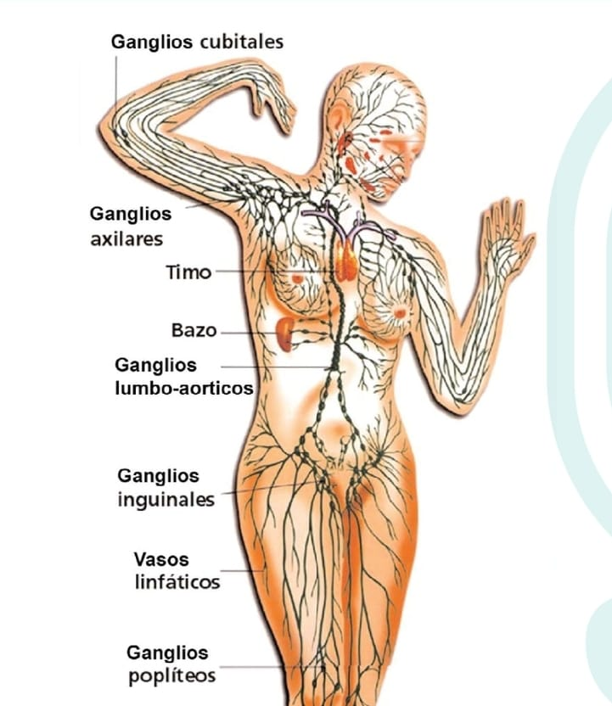

* Ducharse con agua tibia.
* Usar un gel de baño con PH Neutro, dejando correr el agua sobre la zona a tratar.
* No frotar la zona con manopla ni esponja.
* Hidratar la piel de la zona tratada con productos aconsejados por su enfermera.
* Usar ropa de algodón **holgada.**
* No usar esparadrapos ni parches de medicación sobre la zona que se está tratando.
* No aplicar productos irritantes para la piel en la zona de tratamiento (productos con alcohol, metales, colonia, desodorante ni crema solar.
* No exponer la zona tratada al sol, ni a fuentes de calor o frío excesivos.
  + Evitar rasurado, cera o cremas depilatorias en la axila, así como el uso de desodorantes o colonias en la zona que está recibiendo el tratamiento.
  + En caso de linfedema: seguir las recomendaciones dadas por su enfermera.

# - ABDOMEN Y PELVIS:

* Ducharse con agua tibia.
* Usar un gel de baño con PH Neutro, dejando correr el agua sobre la zona a tratar.
* No frotar la zona con manopla ni esponja.
* Hidratar la piel de la zona tratada con productos aconsejados por su enfermera.
* Usar ropa de algodón **holgada.**
* No usar esparadrapos ni parches de medicación sobre la zona que se está tratando.
* No aplicar productos irritantes para la piel en la zona de tratamiento (productos con alcohol, metales, colonia, desodorante ni crema solar.
* No exponer la zona tratada al sol, ni a fuentes de calor o frío excesivos.
  + No condimentar las comidas demasiado (aliños, pimentón, pimienta…). Evitar fritos y grasas.
  + No consumir alcohol, té ni café. Puede tomar café descafeinado de sobre, cápsula o cafetera.
  + Hacer comidas frecuentes en pequeñas cantidades.
  + No tomar bebidas con gas.

**Aconsejamos:**

Según la sintomatología:

**NÁUSEAS:**

* Comer y beber despacio.
* Tomar entre comidas bebidas frías, pero no heladas.

**VÓMITOS:**

Si aparecen, a pesar de las recomendaciones dadas, haga una dieta basada en caldos, zumos y comidas de textura más blandas más fáciles de digerir.

**DIARREAS:**

* Beba abundantes líquidos (agua, zumo de manzana…)
* No tomar alimentos ricos en fibras.

En caso de irritación rectal y vesical:

* Mantenga una buena higiene anal y genital, evitando rascar o frotar.
* Uso de papel higiénico suave o baños con agua tibia.
* Evite el estreñimiento, si lo padece.
* No se aplique pomadas que no le hayan sido recomendadas en radioterapia.
* Beba abundante agua.

Si tiene alguna duda sobre el contenido de estas recomendaciones, no dude en consultar al personal sanitario que le atiende.

# RECOMENDACIONES DE LOS CUIDADOS DURANTE EL TRATAMIENTO CON RADIOTERAPIA GINECOLÓGICA Y PRÓSTATA

La radioterapia es uno de los tratamientos habituales contra el cáncer. En este tratamiento utiliza partículas u ondas de alta energía para eliminar o dañar las células cancerosas.

Durante el tratamiento con Radioterapia en nuestro servicio, le vamos a proporcionar una serie de recomendaciones para sus cuidados en domicilio, que le ayudaran a mejorar su calidad de vida.

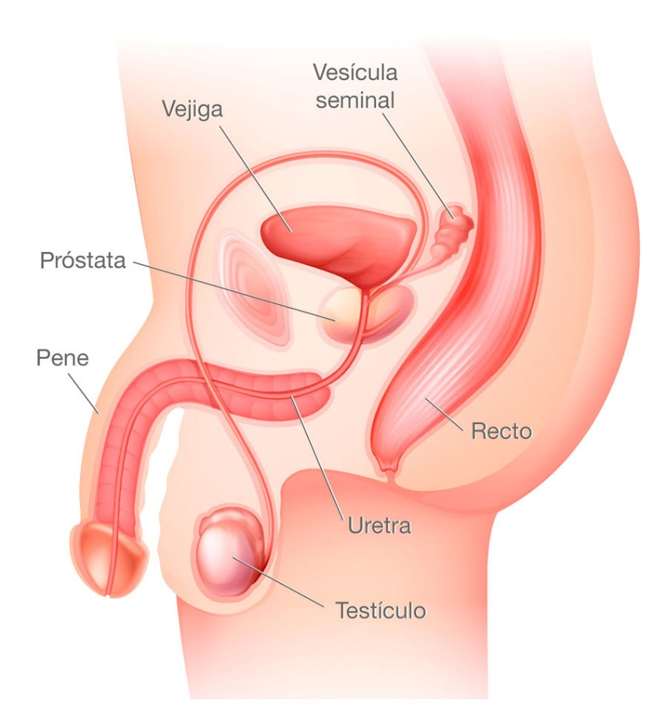

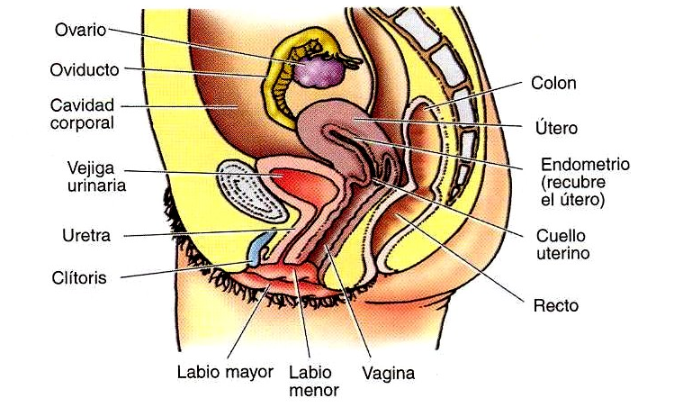

**Recomendaciones Nutricionales durante la radioterapia Pélvica y Abdominal.**

Durante la radioterapia, es aconsejable mantener una alimentación basada en una dieta baja en fibras y en grasa, con la finalidad de minimizar los posibles efectos secundarios (diarrea, retortijones) y mantener las condiciones óptimas para el tratamiento diario.

Es necesario ser estricto en el cumplimiento de las indicaciones dadas por la enfermera o su médico.

Estas deben iniciarse dos días antes del TAC de simulación y mantenerse durante todo el tratamiento.

En el periodo comprendido tras el TAC y 2 días antes de la radioterapia puede volver a comer de manera habitual, no es necesario continuar con la dieta.

Al TAC de simulación y a las sesiones de radioterapia debe venir comido, no es conveniente venir en ayunas.

# ¿QUÉ DEBEMOS EVITAR?

* Comidas fuertes que sean de lenta y difícil digestión.
* Fritos, rebozados y guisos ricos en grasa. Puede cocinar con poco aceite y pasar el sofrito por el pasa-purés.
* Especias y picantes.
* Verduras flatulentas: alcachofa, col, coliflor, brócoli, coles de Bruselas, repollo, espinacas, lechuga, pimientos…
* Legumbres: Alubias, garbanzos, lentejas, habas, guisantes…
* Cereales integrales: arroz, pan y harinas.
* Bebidas alcohólicas, ni que tengan gas. Solo debe tomar agua.
* La bollería.
* Azúcar y edulcorantes artificiales. Puede endulzar con un poco de miel.

# ¿QUE ALIMENTOS SON SEGUROS?

* Carnes magras y pescado, siempre cocinado de forma sencilla como asado, cocido, a la plancha o al horno.
* Huevos: escalfados, pasados por agua, duros, en tortilla o a la plancha.
* Arroz blanco no integral, pasta y pan blanco
* Fruta: madura y pelada que esté cocida o asada, manzana pera y plátano. Piña y papaya porque facilitan la digestión. La naranja en forma de zumo siempre sin pulpa, colado
* Condimente la comida preferentemente con aceite de oliva
* Lácteos: yogur principalmente de postre, pero no abusar de ellos o tomarlo sin lactosa. Quesos curados se podrán consumir de forma ocasional.
* Infusiones tras las comidas, que facilitan el tránsito intestinal evitando la formación de gas: de menta, anís, salvia, hinojo, comino, canela, manzanilla y cardamomo.

OTRAS RECOMENDACIONES:

* No fumar.
* Evite comer caramelos y masticar chicle.
* No hablar mientras comemos.
* Evitar comidas copiosas.
* Beber abundante agua.

# RECOMENDACIONES A NIVEL VESICAL:

Es muy importante mantener la vejiga en las mismas condiciones el día del TAC de planificación y restantes sesiones de radioterapia.

Para ello, conviene orinar unos 30 minutos antes de la cita asignada y beber de 300 a 500 ml de agua.

Se hará TAC y tratamiento radioterápico con la vejiga LLENA.

# RECOMENDACIONES A NIVEL INTESTINAL:

Es de extrema importancia acudir con el recto limpio. Es de extrema importancia acudir con el recto limpio. Para ello utilizaremos microenemas antes de la cita del TAC:

* TAC por la mañana: 1 Microenema por la noche y otro hora y media o 2 horas antes de la cita.
* TAC por la tarde: 1 microenema por la mañana y otro hora y media o 2 horas antes de la cita.

Para las citas de tratamiento los pacientes se pondrán 1 microenema hora y media o 2 horas antes de la cita.

En caso de estreñimiento, se recomienda también utilizar un enema la noche antes a la realización del TAC.

## CUIDADOS DE LA PIEL:

* Usar ropa holgada de algodón.
* Mantenga una buena higiene anal y genital, evitando rascar o frotar.
* Use papel higiénico suave, toallitas de bebé o baños con agua tibia.
* Puede realizar baños de asiento con gel para higiene íntima o manzanilla amarga.

Si tiene alguna duda sobre el contenido de estas recomendaciones, no dude en consultar al personal de enfermería que le atiende a través del siguiente correo [enfermeraradioterapia.huvr.sspa@juntadeandalucia.es](mailto:enfermeraradioterapia.huvr.sspa@juntadeandalucia.es) o al **teléfono 955012107 a partir de las 14h para no interrumpir la atención de otros pacientes.**

# RECOMENDACIONES DE LOS CUIDADOS A SEGUIR TRAS SOMETERSE A BRAQUITERAPIA GINECOLÓGICA

Después de haber recibido el tratamiento en nuestro servicio quedará libre de radioactividad y podrá hacer su vida normal.

Las recomendaciones que le hacemos a continuación le pueden ayudar a volver a su actividad habitual.

# Alimentación:

Si usted no tiene ningún problema puede tomar su dieta habitual.

Puede darse el caso de episodios diarreicos, si es así, tendrá que tomar una dieta astringente.

# Higiene:

Puede mantener sus hábitos de higiene habitual, ya sea baño o ducha.

Tendrá que hacer irrigaciones vaginales con solución antiséptica (Rosalgin) para evitar las molestias o irritaciones, así como favorecer la eliminación de las mucosidades que produce la vagina a causa del tratamiento recibido.

# Sexualidad:

Después de haber recibido tratamiento con radiaciones, su vagina queda irritada y con tendencia a cerrarse.

Para evitar que esto ocurra, para que su médico pueda explorarla en siguientes revisiones, y que su vagina vuelva a tener su flujo habitual será necesario seguir unas pautas hasta su próxima visita.

Estas son:

* Duchas vaginales
* Dilataciones vaginales.

Pueden ser realizadas de dos maneras:

* Con dilatadores vaginales
* Con relaciones sexuales.

Podrá empezar a realizar estos dos tipos de dilataciones **a los 15 días después del alta.** Es importante que su pareja sepa que su vagina ha perdido su propia humedad, y que tendrá que sustituirla con un lubricante artificial.

No tenga miedo de trasmitir ninguna enfermedad, igualmente tampoco hay peligro de radiación a su pareja. La radiación desaparece en el momento de quitarle a usted las fuentes radioactivas.

Las dilataciones sean del tipo que sean, **tendrán lugar como mínimo tres veces por semana**, y a continuación deberá realizarse un lavado vaginal. Estas no tienen por qué provocar ninguna molestia. Intente estar relajada. Después de las dilataciones podrán aparecer pequeñas hemorragias, lo cual es normal.

Visitas en consultas externas:

Cuando le den el alta del servicio de braquiterapia, le darán el día y la hora a la que ha de venir para seguir el control en consultas externas.

# PREPARACIÓN PARA TAC CON CONTRASTE INTRAVENOSO

-Si usted es diabético y toma antidiabéticos orales (“Diambem, Metformina o “glucophage”), deberá suspenderlo el día de la prueba y reanudarlo 48 horas después de realizarse la prueba.

PREPARACIÓN:

-Deberá presentarse en el lugar de la cita 30 min. Antes de la hora citada.

-El día de la exploración ACUDIRÁ EN AYUNAS de 6 horas.

-Beber un litro de AGUA durante una hora antes de hacerse la prueba. (Salvo TAC abdominal que vendrá en ayunas).